


PROTOCOLO PARA PREVENIR, ATENDER Y ERRADICAR LA

VIOLENCIA LABORAL EN EL CENTRO DE TRABAJO

Evidencia de cumplimento a la NOM-035-STPS-2018

Razón social: ${sedeName}


- Objetivo
Proveer de un modelo de “Protocolo para prevenir, atender y erradicar la violencia laboral” con el propósito de facilitar, en acuerdo con las personas trabajadoras, el cumplimiento de las personas empleadoras con lo establecido en el artículo 132, fracción XXXI de la Ley Federal del Trabajo.

Campo de aplicación
Centros de trabajo que pertenecen al apartado A del artículo 123 de la Constitución Política de los Estados Unidos Mexicanos.

Marco Normativo
Constitución Política de los Estados Unidos Mexicanos. Artículos: 1; 5; primer párrafo; y 123, apartado A.

Ley Federal del Trabajo.
Artículos: 2, 3 cuarto párrafo, 3 Bis, 47 fracción VIII, 51, fracción II, 132,
fracción XXXI, 133 fracción XIII, 378, fracción IV, 523, 530, 536, 590-A, 684-E, 685 Ter, fracción I y, 994, fracción VI.

Norma Oficial Mexicana NOM-035-STPS-2018, Factores de Riesgo Psicosocial en el Trabajo-Identificación, Análisis y Prevención.
Numerales 1 al 13.

Objetivos específicos
El presente protocolo tiene como propósito establecer las acciones para la implementación de procedimientos para prevenir, atender y erradicar los casos de violencia laboral derivados del vínculo de relación laboral en este centro de trabajo, incluyendo el acoso laboral, el hostigamiento sexual y el acoso sexual.

Los objetivos específicos de este protocolo son:

  - Definir el mecanismo para brindar atención a las presuntas víctimas de algún caso de violencia laboral.

  - Promover una cultura organizacional de igualdad de género y un clima laboral propicio para la erradicación de la violencia laboral en el centro de trabajo.


Obligatoriedad
Con el fin de garantizar la seriedad y la eficacia del protocolo, las resoluciones y medidas originadas en su marco, serán de naturaleza obligatoria para el centro de trabajo. A efecto de asegurar la obligatoriedad, se deberán prever las acciones necesarias para la correcta aplicación de las resoluciones y medidas tomadas por la Persona Consejera y/o el Comité de Atención y Seguimiento.

Principios rectores
Este protocolo se rige por los siguientes principios rectores:

- Dignidad y defensa de la persona
Toda persona tiene derecho a ser protegida contra cualquier acto que afecten su dignidad, como lo son los actos de violencia laboral.

- Ambiente saludable y armonioso
Toda persona tiene el derecho de ejercer sus actividades en un ambiente sano y seguro, que preserve su salud física y mental y que estimule su desarrollo y desempeño profesional.

- Igualdad de oportunidades
Toda persona debe ser tratada con respeto en su ámbito laboral, con acceso igualitario a los recursos productivos y empleo.

- Confidencialidad
Los procedimientos deben preservar la en todo momento la confidencialidad de las personas vinculadas en los procesos, quedando prohibida la difusión de cualquier información sobre el procedimiento, incluyendo aquella que pudiera hacer identificable a los participantes.

- Debida diligencia
Se deberá asegurar la actuación amplia, efectiva, eficiente y comprensiva de las acciones realizadas en el marco del Protocolo, con el fin de garantizar la seriedad de los mecanismos que de este se desprenden.

- No revictimización

Se deberá evitar exponer innecesariamente a las víctimas a recordar, verbalizar y exponer múltiples veces los hechos del caso; asimismo se deberá actuar con respeto a las presuntas víctimas, atendiendo al principio de dignidad de la persona.

Definiciones
Acoso Laboral: Forma de violencia que se presenta en una serie de eventos que tienen como objetivo intimidar, excluir, opacar, aplanar, amedrentar o consumir emocional o intelectualmente a la víctima, causando un daño físico, psicológico, económico y laboral-profesional. Esta se puede presentar en forma horizontal, vertical ascendente o vertical descendente, ya sea en el centro de trabajo o fuera de este siempre que esté vinculado a la relación laboral.

Acoso Sexual: Forma de violencia en la que, si bien no existe la subordinación, hay un ejercicio abusivo del poder que conlleva a un estado de indefensión y de riesgo para la víctima, independientemente de que se realice en uno o varios eventos.

Centro de trabajo: Todo aquel lugar, cualquiera que sea su denominación, en el que se realicen actividades de producción, de comercialización o de prestación de servicios, o en el que laboren personas que estén sujetas a una relación de trabajo.

Centros de Conciliación: Los Centros de Conciliación de las entidades federativas
o el Centro Federal de Conciliación y Registro Laboral, según corresponda.

Comité de Atención y Seguimiento: Comité conformado por las personas trabajadoras designadas en conjunto con las personas empleadoras y las personas empleadas del centro de trabajo, encargadas de atender y dar seguimiento para la aplicación de este Protocolo.

CONAPRED: El Consejo Nacional para Prevenir la Discriminación. Hostigamiento Sexual: Ejercicio del poder, en una relación de subordinación real de la víctima frente al agresor en los ámbitos laboral y/o escolar. Se expresa en conductas verbales, físicas o ambas, relacionadas con la sexualidad de connotación lasciva.

INMUJERES: El Instituto Nacional de las Mujeres.

OIT: La Organización Internacional del Trabajo.

Persona Consejera: Persona designada en el centro de trabajo que orientará y acompañará a la presunta víctima de violencia laboral, en caso de que la presunta víctima así lo decida.

Definiciones
Persona Agresora: Persona que ha infligido cualquier forma de violencia laboral hacia una persona trabajadora.

Presunta Persona Agresora: Persona de la que se presumen actos de violencia laboral hacia una persona trabajadora, ya sea en el centro de trabajo o fuera de este siempre que esté vinculado a la relación laboral.

Presunta Víctima: Persona que presume haber sido afectada directamente en su esfera de derechos al ser objeto de un presunto acto de violencia laboral.

PROFEDET: La Procuraduría Federal de la Defensa del Trabajo.

Protocolo: Protocolo para prevenir, atender y erradicar la violencia laboral en el centro de trabajo.

Secretaría: La Secretaría del Trabajo y Previsión Social.

Víctima: Persona que ha sido afectada directa o indirectamente al ser objeto de algún acto de violencia laboral.

Violencia Laboral: Se ejerce por las personas que tienen un vínculo laboral, independientemente de la relación jerárquica, consistente en un acto o una omisión en abuso de poder que daña la autoestima, salud, integridad, libertad y seguridad de la víctima, e impide su desarrollo y atenta contra la igualdad. Puede consistir en un solo evento dañino o en una serie de eventos cuya suma produce el daño. La definición de violencia laboral incluye el acoso laboral, el hostigamiento sexual y el acoso sexual.

Persona consejera

PERFIL DE LA PERSONA CONSEJERA

El personal designado como persona consejera deberá contar con el perfil siguiente:

  - Conocimiento y/o capacitación en temas de igualdad, no discriminación y atención de casos de violencia laboral.
  - Utilice comunicación asertiva y escuche de forma activa.
  - Genere confianza con las personas trabajadoras y respete las expresiones de sentimientos y emociones de las mismas, actuando con empatía.
  - Conozca y aplique los principios rectores del Protocolo.
  - Se conduzca con humanidad y respeto hacia la dignidad de las demás personas.
  - No tenga antecedentes de haber realizado actos discriminatorios hacia las personas de su entorno laboral, ni cualquier tipo de las demás conductas señaladas en el presente Protocolo.

La Persona Consejera deberá firmar una carta compromiso (ver Anexo 1) refrendando su apego a los principios rectores de este protocolo, incluyendo la obligación de actualización y capacitación continua en temas relacionados con su actuar en el marco del presente instrumento.

La Persona Consejera hará las funciones del Comité de Atención y Seguimiento en los casos que los centros de trabajo sean menores a 15 personas trabajadoras.

Comité de Atención y Seguimiento

CONSTITUCIÓN DEL COMITÉ DE ATENCIÓN Y SEGUIMIENTO

El Comité de Atención y Seguimiento del centro de trabajo debe integrarse de la siguiente manera:

- En el caso de que el centro de trabajo cuente con más de 15 y hasta 30 personas trabajadoras deberá contar con un comité integrado por al menos 3 representantes de las diversas áreas de responsabilidad.
- En el caso de que el centro de trabajo cuente con más de 30 y hasta 100 personas trabajadoras deberá contar con un Comité de Atención y Seguimiento integrado por un coordinador y un secretario, así como por 3 representantes de las diversas áreas de responsabilidad del centro de trabajo.
- En el caso de que el centro de trabajo cuenta con más de 100 personas trabajadoras deberá contar con un Comité de Atención y Seguimiento integrado por un coordinador y un secretario, además de al menos 5 representantes de las diversas áreas de responsabilidad del centro de trabajo.

La representación de las personas trabajadoras debe estar conformada por aquellas que desempeñen labores directamente en el centro de trabajo y que, preferentemente, tengan conocimientos o experiencia en materia de perspectiva de género o en derechos humanos en el ambiente laboral. En caso contrario, las personas representantes deberán capacitarse con cursos y talleres en materia de igualdad, no discriminación, vida libre de violencia hacia las mujeres, atención de casos con perspectiva de género, ofrecidos por el INMUJERES y CONAPRED.

Asimismo, en la conformación del Comité de Atención y Seguimiento se deberá impulsar la representación de mujeres y hombres de forma equitativa, por lo cual, el comité deberá contar con al menos el 40 % de personas trabajadoras de un mismo sexo.

Para los centros de trabajo integrados por menos de 15 personas trabajadoras, no será necesario contar con un Comité de Atención y Seguimiento, sin embargo, deberá procurar contar con al menos dos personas consejeras con el fin de estar en posibilidad de reducir la probabilidad de conflicto de interés.

Mecanismos de atención
La presunta víctima tendrá el derecho de elegir la mejor opción para la atención de su caso, incluyendo la establecida en el marco de este Protocolo, pudiendo escoger no hacer uso de la misma y acudir directamente a mecanismos y vías jurisdiccionales fuera de este..

Para la atención de casos de violencia en materia laboral, incluyendo el acoso laboral, el hostigamiento sexual y el acoso sexual en centros de trabajo, la Persona Consejera y/o Comité de Atención y Seguimiento deberá comunicar a la presunta víctima la existencia de distintas vías para la solución del caso:

- Centro de Trabajo, a través de la misma Persona Consejera y/o Comité de Atención y Seguimiento.
- Correo electrónico contactorh@adcentrales.com
- PROFEDET.
- Centros de Conciliación.

Diagrama de resolución de casos de violencia
Este protocolo desarrolla el procedimiento en la resolución de casos de violencia a través de la Persona Consejera y/o del Comité de Atención y Seguimiento, de acuerdo al siguiente diagrama:


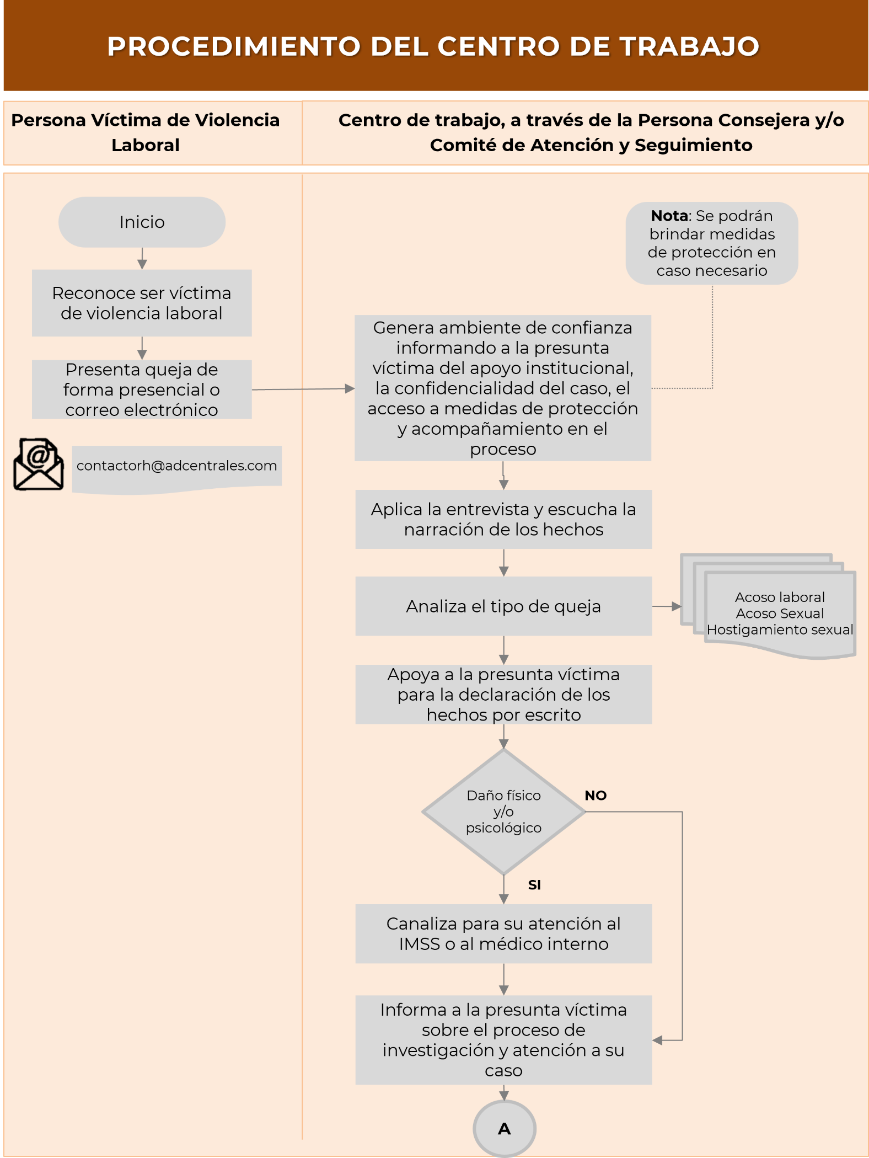

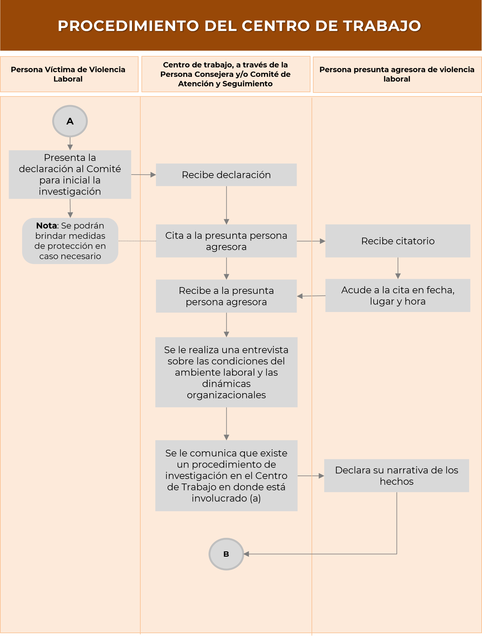
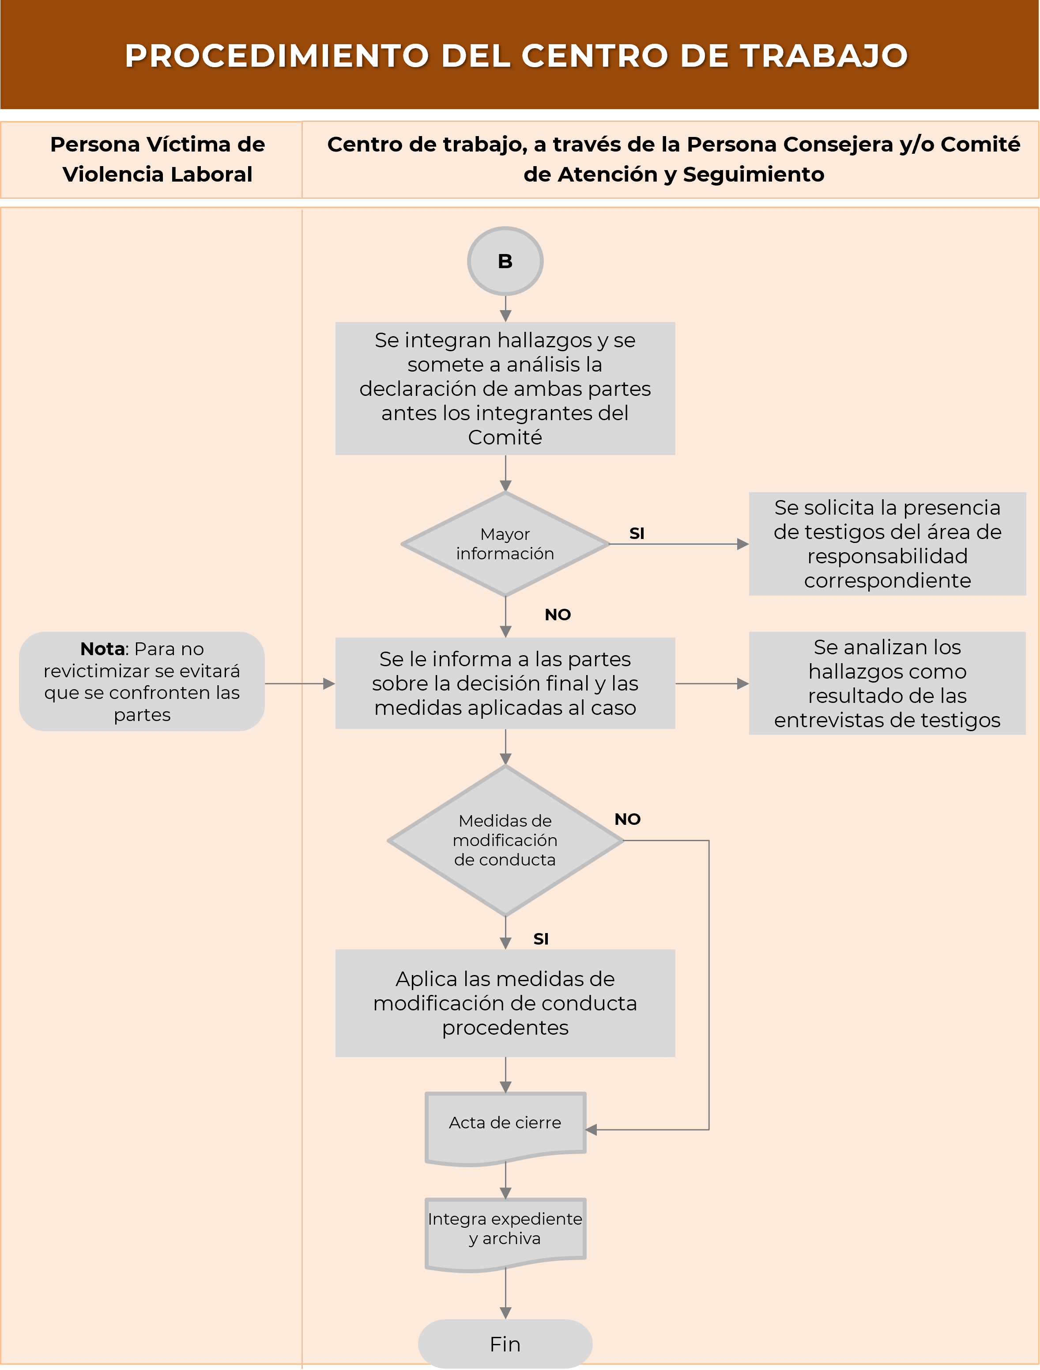

Medidas de Protección
En caso de que la presunta persona agresora afirme su responsabilidad en acciones de violencia laboral respecto de la presunta víctima, se deberá actuar conforme a lo siguiente:

- Se le comunica que este tipo de conductas no son aceptables y se le conmina a detenerlas.

- Se le informa de las medidas de modificación de conducta a las que estará sujeta con base en la decisión del Comité Atención:

  - Cursos y talleres de sensibilización y concientización sobre la igualdad de género y violencia laboral para la persona agresora.
  - Acciones de sensibilización al área afectada por las conductas de violencia laboral.
  - Reubicación física o cambio de área de la víctima o persona agresora, según se considere conveniente.
  - Cambio de horario de la víctima o persona agresora.
  - Terminación de la relación laboral de la persona agresora con el centro de trabajo.
  - Otras medidas, que se consideren para la modificación de la conducta, incluyendo el apercibimiento privado a la persona agresora.

- El Comité de Atención y Seguimiento archivará el expediente del caso atendido.

Las medidas de protección se podrán aplicar en cualquier momento del procedimiento, con la finalidad de garantizar la protección de la presunta víctima en el centro de trabajo.

Las medidas de protección podrán ser implementadas aún sin la petición de la presunta víctima, cuando el Comité de Atención y Seguimiento lo considere necesario, atendiendo a los principios rectores de este Protocolo.




- Principios rectores

No se deberá prejuzgar la veracidad de
01
los hechos.

Prevenir posibles actos en los que la presunta persona agresora pudiera tomar represalias contra la presunta víctima.
02

Ser empático con las partes y consideraciones del caso.
03

